Rapport de Projet – PROJET01 2CP-ESTIN

الجمهورية الجزائرية الديمقراطية الشعبية

République Algérienne Démocratique et Populaire

وزارة التعليم العالي والبحث العلمي

Ministère de l’Enseignement Supérieur et de la Recherche Scientifique

Ecole superieure en science et technologile en informatique et numérique

المدرسة العليا في علوم و تنكولوجيات الاعلام الالي والرقمنة



**CPI 2 Année 2022 / 2023**

**PROJET 01 :**

Thème : PLATEFORME DE GESTION D'UN

MAGASIN DE PLANTE

**ÉQUIPE:**

* CHAREF Amir ( CE )
* BAHLOUL Rami
* MAKHLOUF Sanad
* BOUHAFS Imane
* DJENNANE Khadidja

**Encadré par :**

* Mlle  Aggoua Meriem
* ARAB Nawel

**LE SOMMAIRE :**

1. **INTRODUTION**
2. **L’OBJECTIF GLOBAL DU PROJET**
3. **LE BUT DE PROJET**
4. **LES BESOINS DU CLIENT**
5. **LES TACHES PRINCIPALES**
6. **LE DIAGRAMME DE GANTT**
7. **LES OUTILS UTILISES**
8. **LA SECURITE DU SYSTEME**
9. **LIVRABLE**

**10. CONCLUSION**

***Le cahier de charge du projet :***

* **INTRODUCTION :**

Bienvenue dans notre projet de site web de gestion d'une boutique de plantes ! Les plantes sont devenues une partie intégrante de notre vie quotidienne, apportant à la fois beauté et bien-être à notre environnement. C'est pourquoi nous sommes ravis de vous présenter notre solution de gestion en ligne pour les amoureux de la nature. Ce site web sera conçu pour aider les propriétaires de boutiques de plantes à gérer efficacement leur inventaire, leurs ventes et leurs clients, tout en offrant une expérience de magasinage agréable et pratique pour les acheteurs en ligne. Notre objectif est de fournir une plateforme conviviale et efficace pour les propriétaires de boutiques de plantes, tout en permettant aux clients de trouver facilement les plantes qu'ils recherchent et de les acheter en ligne. Nous espérons que notre site web aidera à stimuler l'industrie des plantes et à encourager les gens à apporter plus de verdure dans leur vie quotidienne.

* **L’OBJECTIF GLOBAL DE PROJET :**

L’objectif de projet qui a lieu durant le second semestre de la deuxième année consiste en la conception et la réalisation d’un projet en informatique se déroulant dans les mêmes conditions que celle d’une entreprise.

* **LE BUT DE PROJET :**

Le plan consiste à créer un site web qui concoctera un guide afin de gérer la boutique, sans même avoir le besoin de bouger. le client aura donc un compte personnel dont il va citer tous ses besoins (la plante, le budget, les conditions, peut- être même les outils utilisés dans l'agrulation et quelques offres) après la personne qui prendra commande du site qui est le propriétaire de la boutique pourra soit accepter ou négocier en cas de problèmes avec son compte administratif. Dans le cas d'un changement du système ou en cas de problème le propriétaire pourra aussi modifier le site comme il veut.

* **LES BESOINS DU CLIENTS :**
* Réaliser un site web qui couvre tous les besoins du client afin de choisir la plante d’une manière parfaite selon son budget :
* Facilite des commandes sans déplacement de client.
* Navigation toutes les catégories.
* Navigation tous les produits.
* Avoir un panier.
* Avoir une liste de souhaite.
* Si le client cherche un pack, il peut le trouver chez la boutique
* Ce site doit aussi aider le propriétaire :
* Gestion de stock.
* Gestion des bénéfices.
* Voir les commandes.
* **LES TACHES PRINCIPALES :**

Les taches de projets sont les différentes étapes qu’on doit faire pour que le projet réussisse quelles sont :

* Réalisation du back-end :
* La gestion des comptes des utilisateurs.
* La gestion de compte admin .
* La gestion des inscriptions ( authentification ).
* La gestion des notifications.
* La gestion des commandes.
* La gestion des produits (ajouter, modifier).
* Réalisation de front-end :
* La réalisation de la structure générale du site.
* Faire le design du site web.
* La réalisation du code de design de site.
* La réalisation des relations entre le back-end et la base de données.
* La réalisation des relations entre le back-end et le front-end.
* La réalisation du logo de site.
* La réalisation du rapport a chaque état d’avancement.
* La réalisation du cahier de charge de projet.
* La réalisation de la diapo pour la présentation.
* Réalisation de manuel d’utilisation du site.
* **LE DIAGRAMME DE GANTT :**

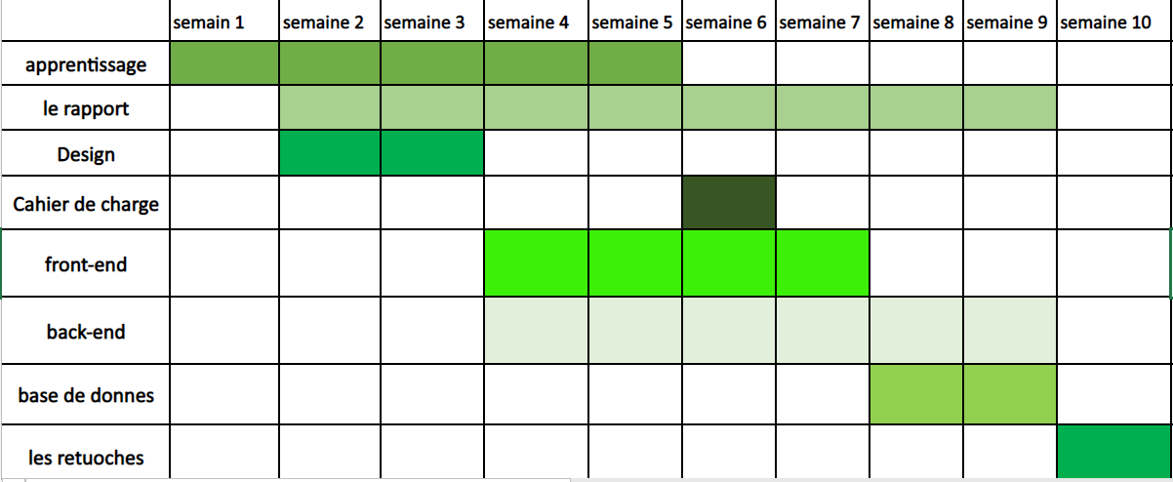

* **LES OUTILS UTILISES :**

Les outils utilisés sont les différents langages de programmation et les différents logiciels utilisés pour réaliser le projet qui sont :

* **HTML , CSS,Bootsrap** et **JAVA-SCRIPT** pour le front-end.
* **Node JS** pour le back-end.
* **MongoDB** pour la base des données .
* **LA SECURITE DU SYSTEME :**

Le site doit être dotée d’une sécurité .donc pour que un client peut accéder à notre site il peut avoir un compte pour l’inscription qui se soit un utilisateur ou un administrateur.

* **LIVRABLES :**

Ce sont les produits à fournir à la fin du projet

* Le produit final : le site web de Gestion d’un Magasin de plante.
* Le code source.
* Un manuel d’utilisation.
* Un rapport de projet.
* Une diapo de présentation.
* Le cahier de charge.
* **CONCLUSION :**

Pour conclure, nous espérons d’abord que notre projet va pouvoir répondre aux objectifs cités dans le cahier de charge fourni à savoir la création d'un outil informatique (site web) pour la gestion **D'UN MAGASIN DE PLANTE** et nous souhaitons aussi que la division des taches va nous aider à réaliser ce projet dans la durée précisée.